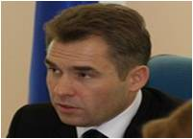
Уполномоченный при президенте РФ по правам ребенка
Павел Николаевич Астахов назначен Уполномоченным по правам ребенка при Президенте Российской Федерации. Соответствующий Указ был подписан Дмитрием Медведевым 30 декабря 2009г.
Институт Уполномоченного при Президенте России по правам ребенка был создан в сентябре 2009 года. Органам государственной власти субъектов Российской Федерации было рекомендовано также учредить должности регионального Уполномоченного по правам ребёнка.

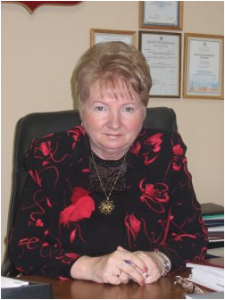
Уполномоченный по правам человека в Саратовской области
Нина Федоровна Лукашова 28 января 2004 года назначена на должность Уполномоченного по правам человека в Саратовской области.
В начале 2009 года полномочия Н.Ф. Лукашевой были продлены на новый срок.
Н.Ф. Лукашова неоднократно поощрялась приказами прокуратуры РФ, прокурора области за достижения и успехи в работе. За образцовое исполнение служебных обязанностей в июле 1997 года приказом генерального прокурора РФ награждена нагрудным знаком "Почётный работник прокуратуры Российской Федерации"

Почтовый адрес: 410600 г. Саратов, ул. Челюскинцев, 116
Тел: (8452) 26-15-77, 26-16-61
Факс: (8452) 27-90-75 E-mail: ombudsman@saratov.gov.ru

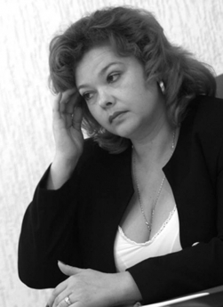
Уполномоченный по правам ребенка в Саратовской области
Ерофеева Юлия Леонидовна
Уполномоченный по правам ребенка
Саратовской области
Родилась 30 ноября 1966 года в Ялте Крымской области. Получила высшее образование: в 1989 году окончила Саратовский юридический институт им. Д.И. Курского, специальность – "Юрист".
26 мая 2010 года депутаты Саратовской областной думы проголосовали за ее назначение на пост Уполномоченного по правам ребенка в Саратовской области.
Почтовый адрес: 410012, г.Саратов, ул. Челюскинцев, 116, к. 5
Телефон: 21-00-58
Факс: 73-47-82
E-mail: ombudschild@saratov.gov.ru
Уполномоченный по защите прав участников образовательного процесса в МОУ ООШ с.Георгиевка марксовского района Саратовской области"

Кременчугская Марина Геннадьевна – учитель русского языка и литературы, первой категории. Работает в данной школе с 1985 года.

Тел. 6-23-31 (884567)6-23-31

Уполномоченный по защите прав участников образовательного процесса в МОУ ООШ с.Георгиевка Марксовского района Саратовской области от учащихся

Мишанина Анастасия - ученица 8 класса.

